ППриложение 8
к письму управления ЗАГС
от___________№________

Государственная регистрация
усыновления (удочерения)
Вы можете подать заявление в Управление ЗАГС Администрации г. Сургута об оказании услуги по государственной регистрации усыновления (удочерения) в электронном виде через Единый портал государственных и муниципальных услуг https://www.gosuslugi.ru (далее ЕПГУ).
Для получения государственной услуги через ЕПГУ, Вы должны быть зарегистрированы на портале и иметь подтвержденную учетную запись.
Подача заявления через ЕПГУ предоставляет возможность выбрать удобное время и дату обращения в орган ЗАГС.
Получение государственной услуги
по подаче завления на государственную регистрацию усыновления (удочерения) в электронном виде

Шаг 1. Войдите в свой личный кабинет в ЕПГУ используя свой логин и пароль.
Шаг 2. В разделе «Семья» выбираем услугу «Регистрация усыновления или удочерения».
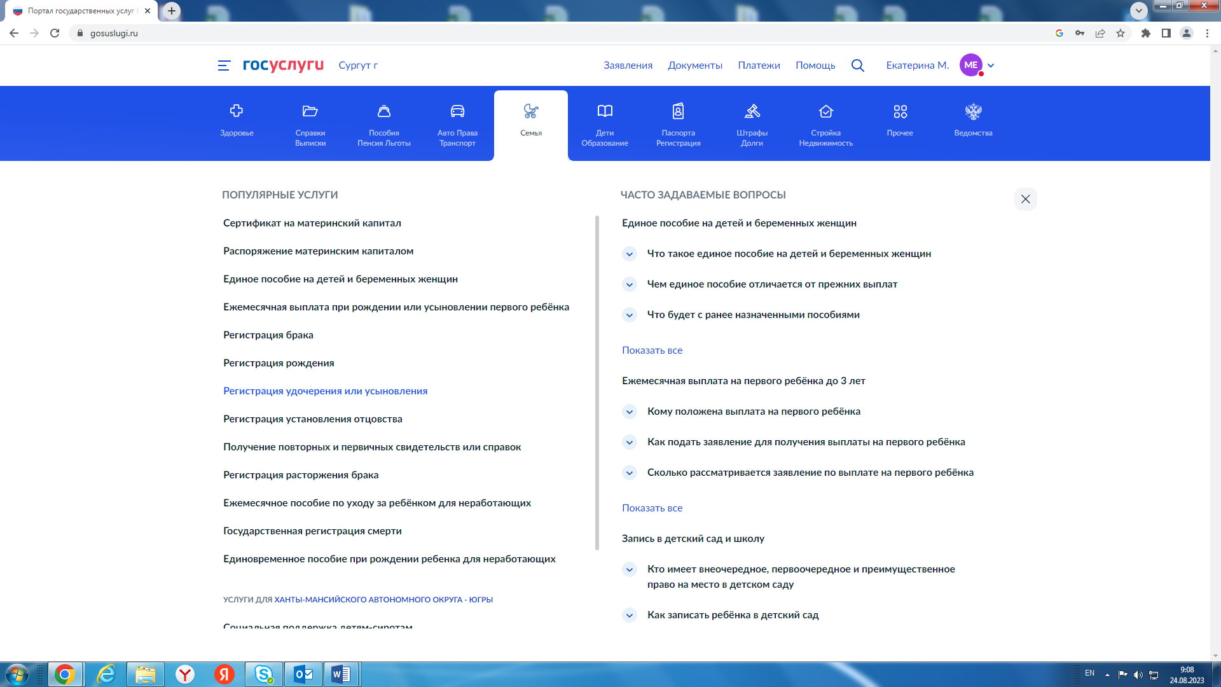
Шаг 3. Далее необходимо выбрать одного или двух усыновителей.
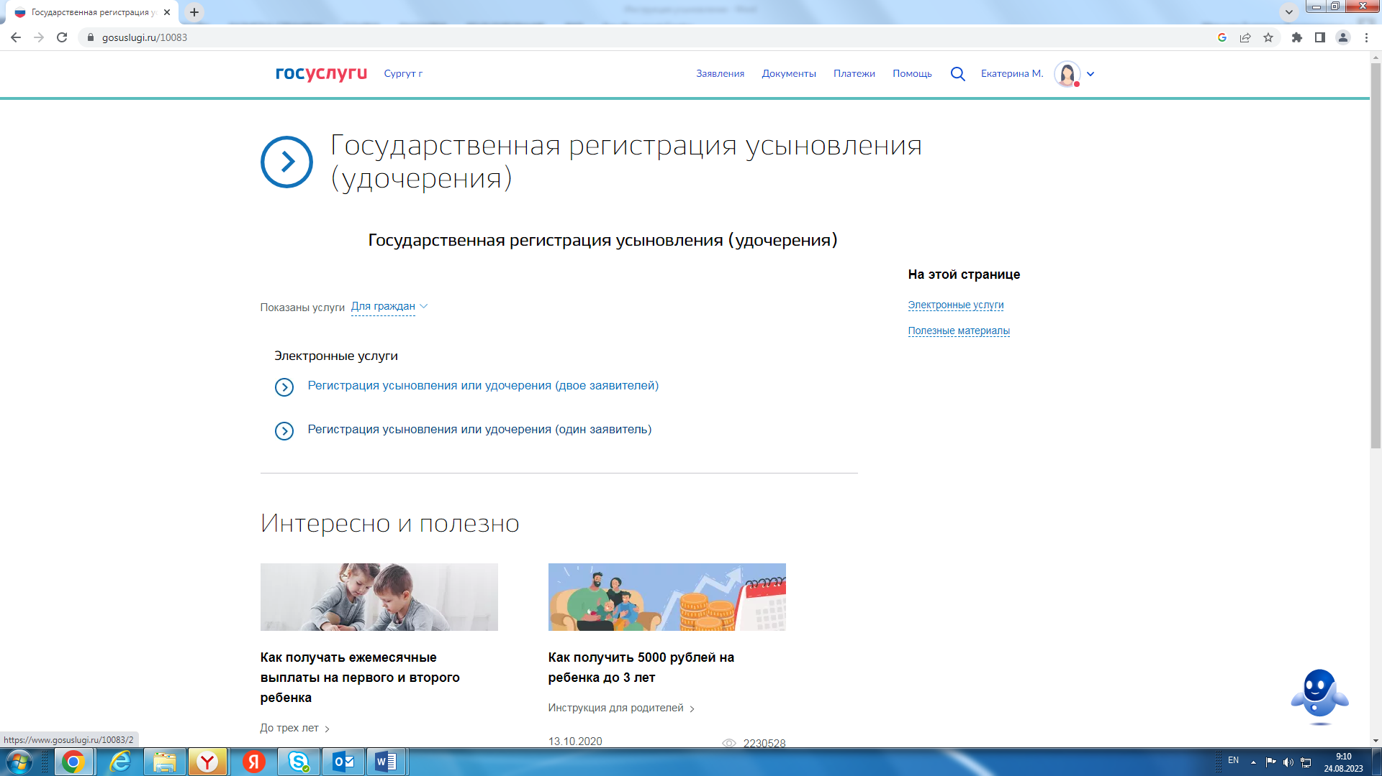

Шаг 4. Переходим на этап получения услуги, предварительно изучив описание данной услуги.
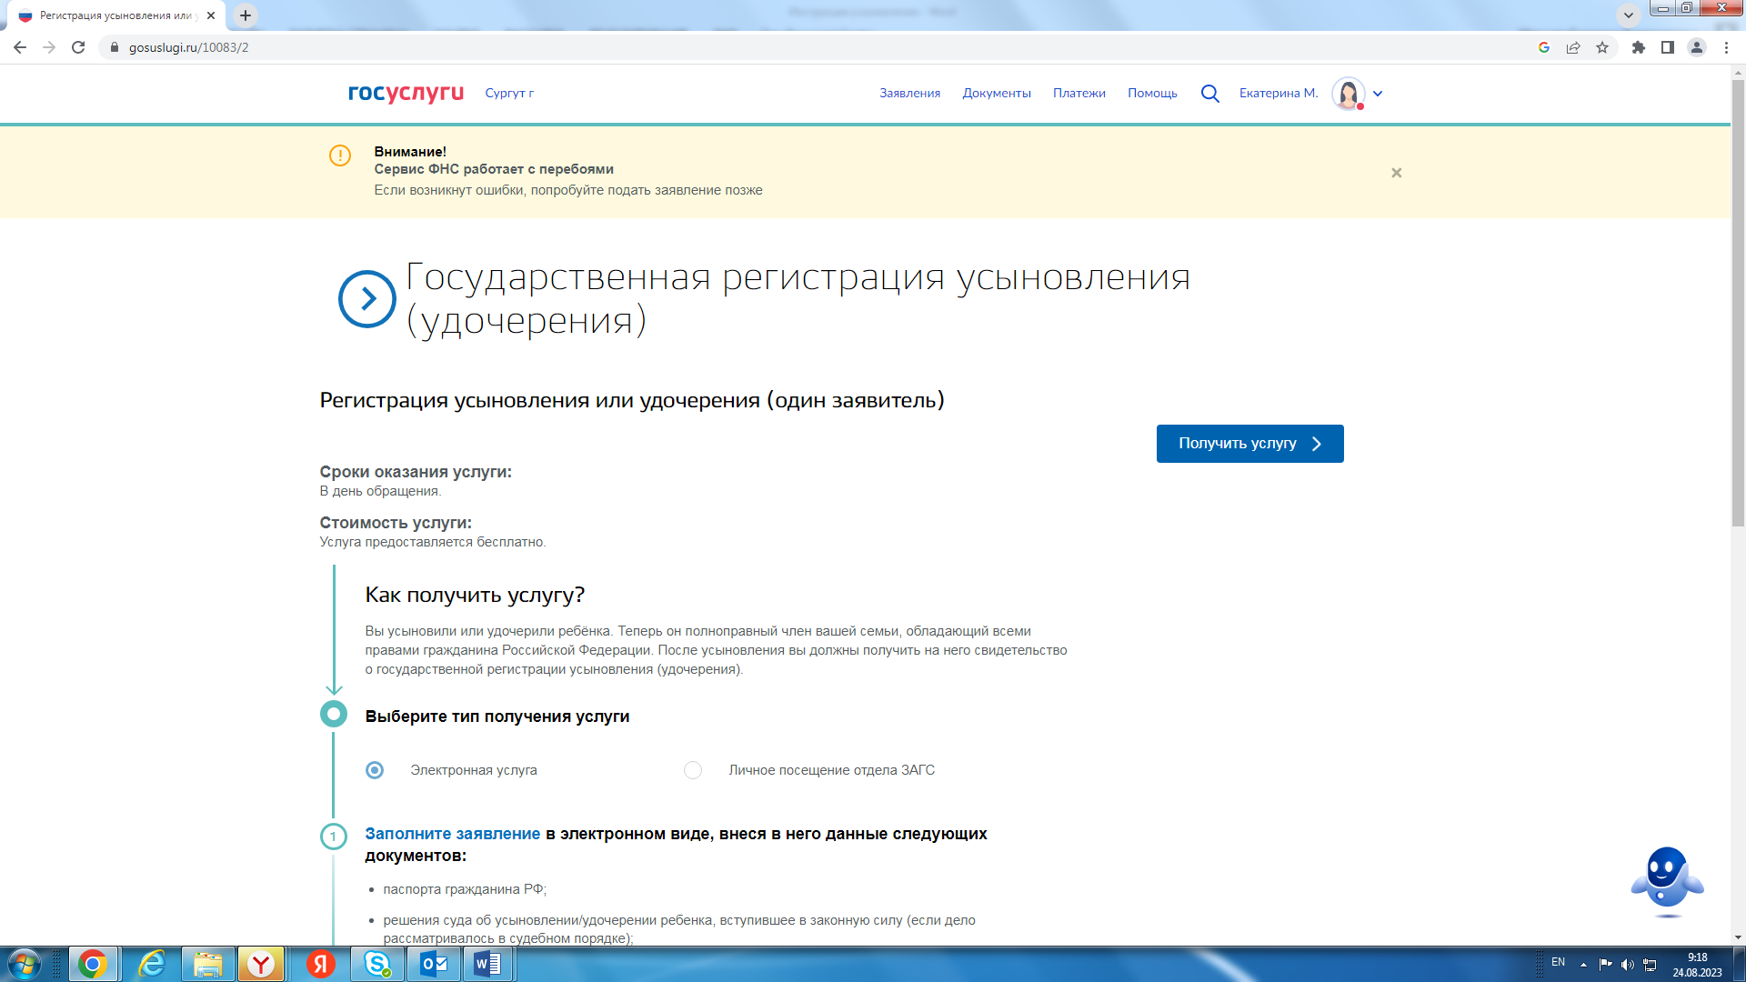

Шаг 5. Далее следует заполнить заявление, где в пунктах 1-6 необходимо сверить свои персональные данные, в пункте 7 укажите сведения о ребенке до усыновления (удочерения), пункт 8 заполнить в соответствии со свидетельством о рождении ребенка.

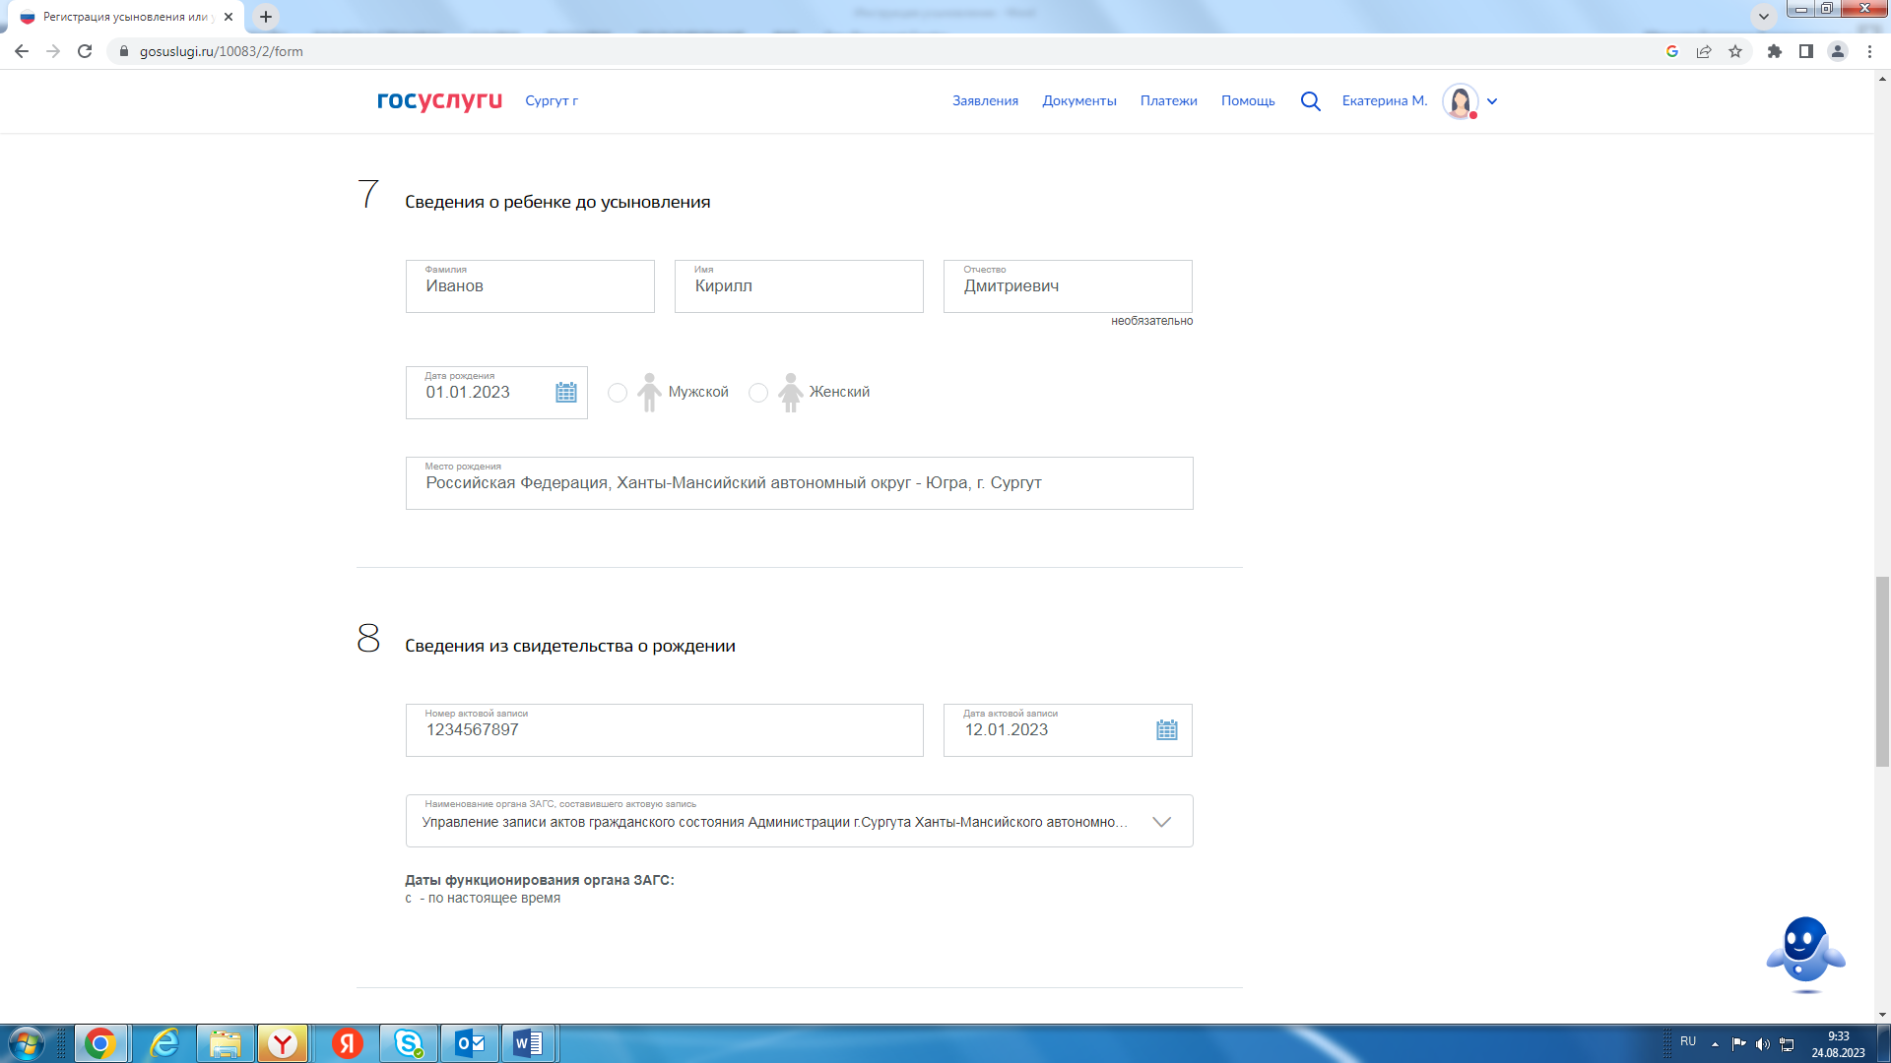

Шаг 6. Важно!!! В пункте 9 проставьте отметку в информации о записи усыновителя в качестве родителя ребенка. В пункте 10 внесите данные о ребенке после усыновления.

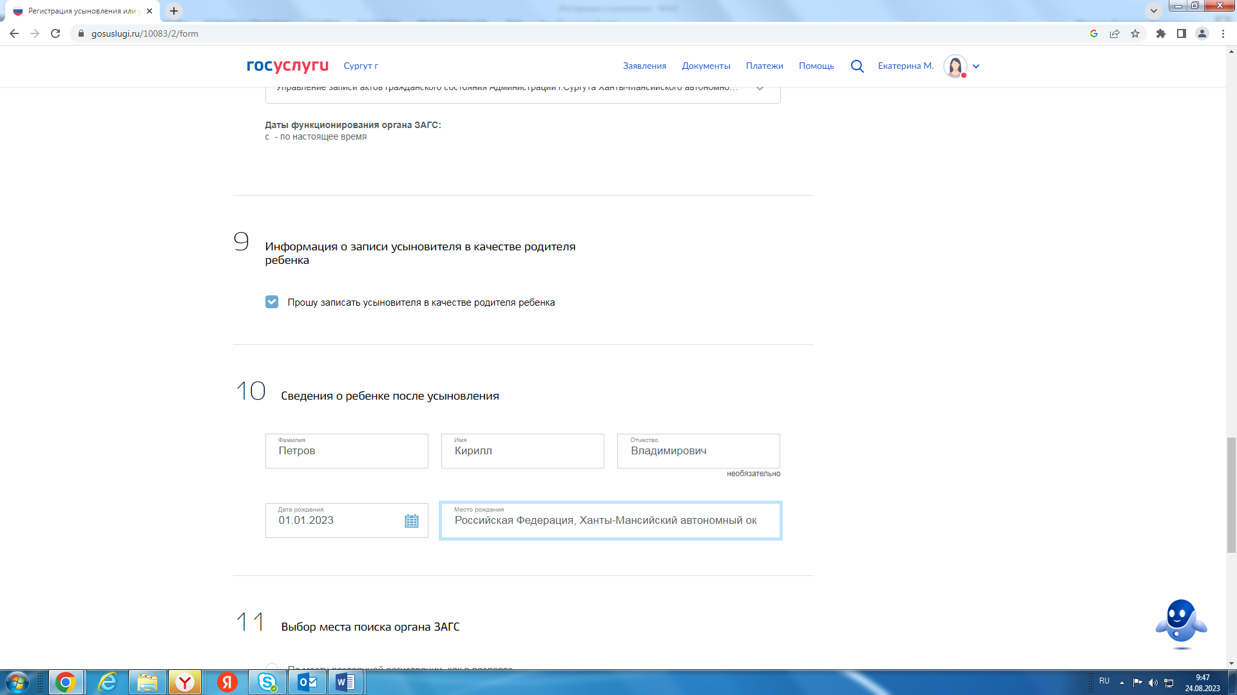
Шаг 7. В этом же окне в пункте 11 выбираете орган ЗАГС для получения государственной услуги.
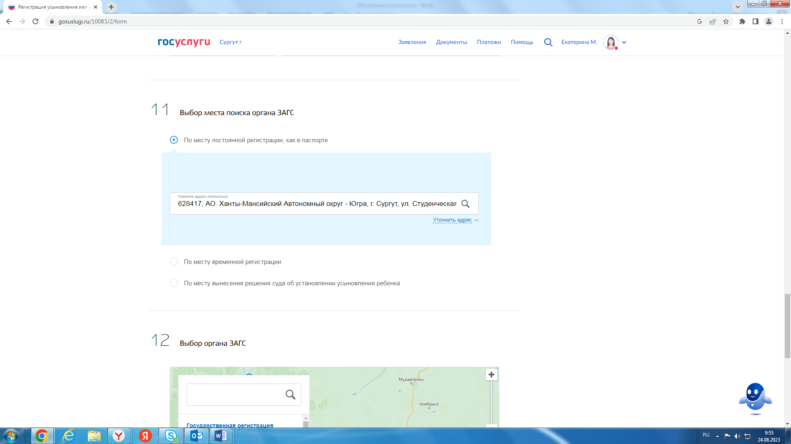

Шаг 8. Далее в пункте 12 выбираете время записи на прием. Вам открываются доступные даты и время для посещения органа ЗАГС.
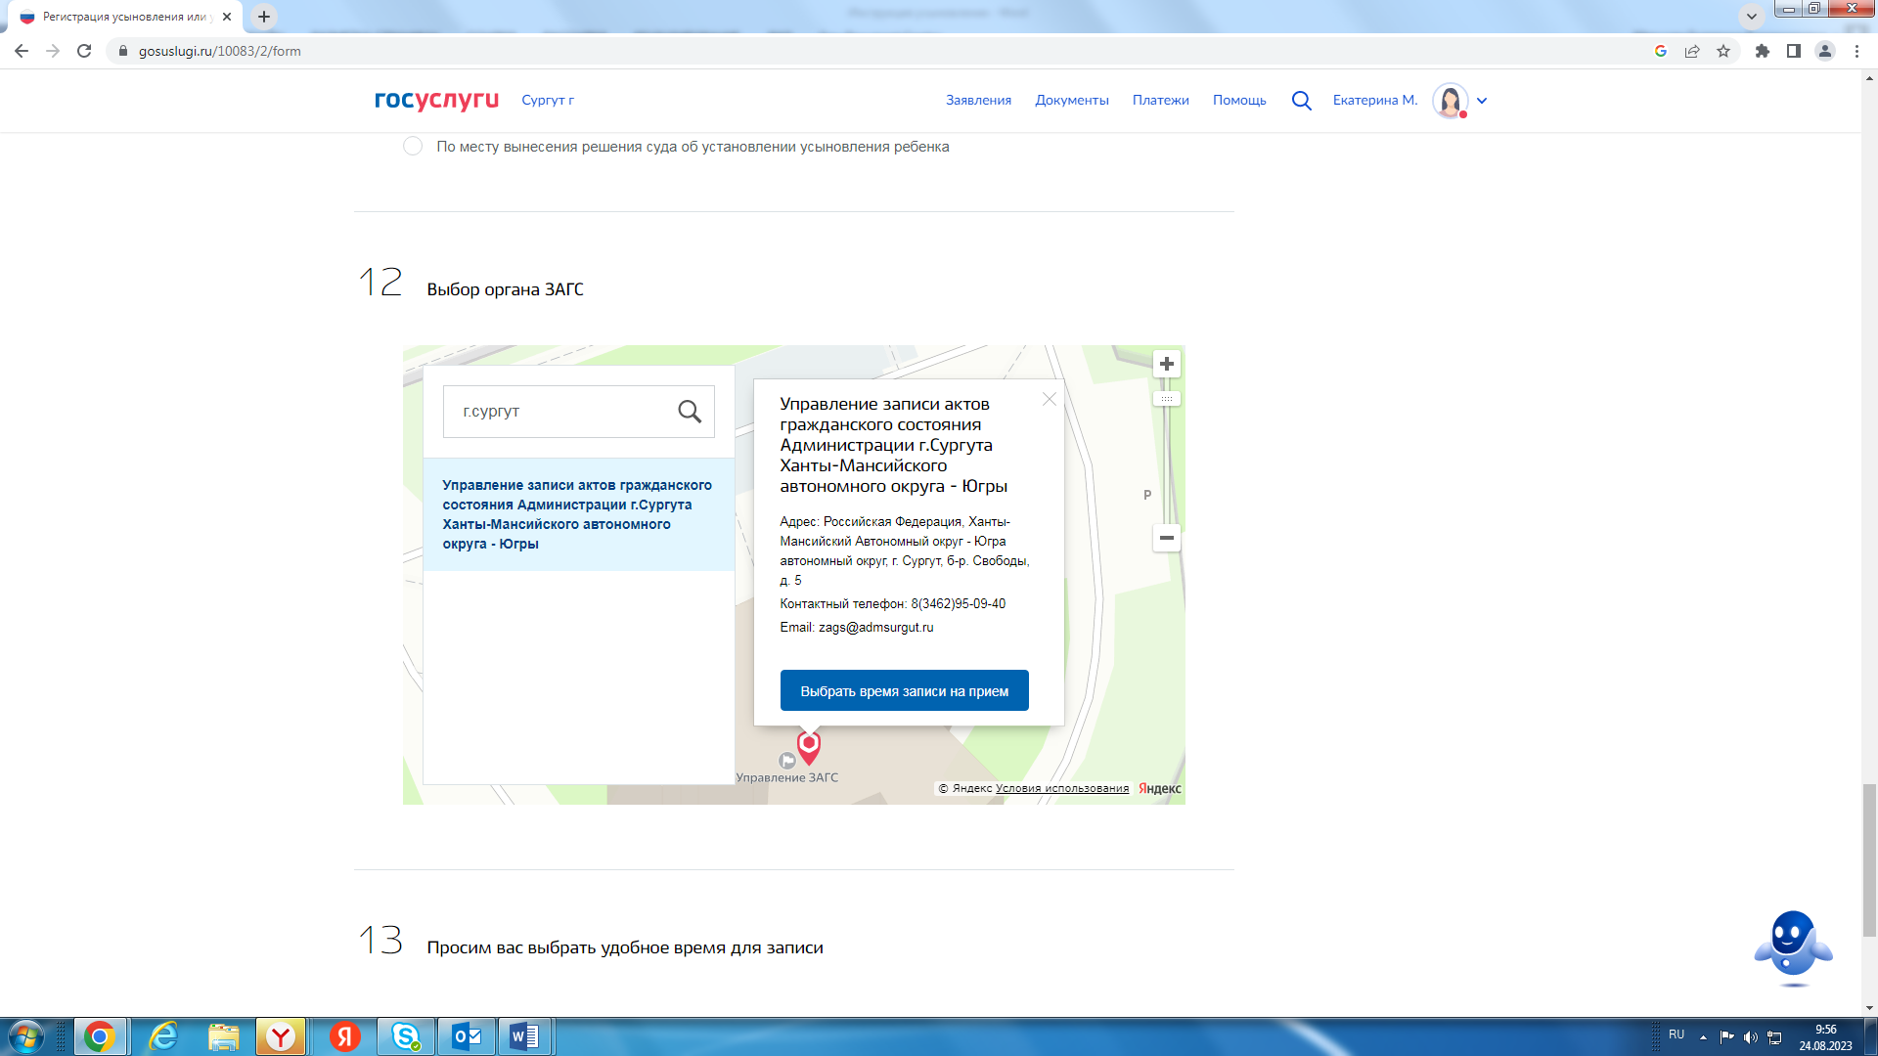

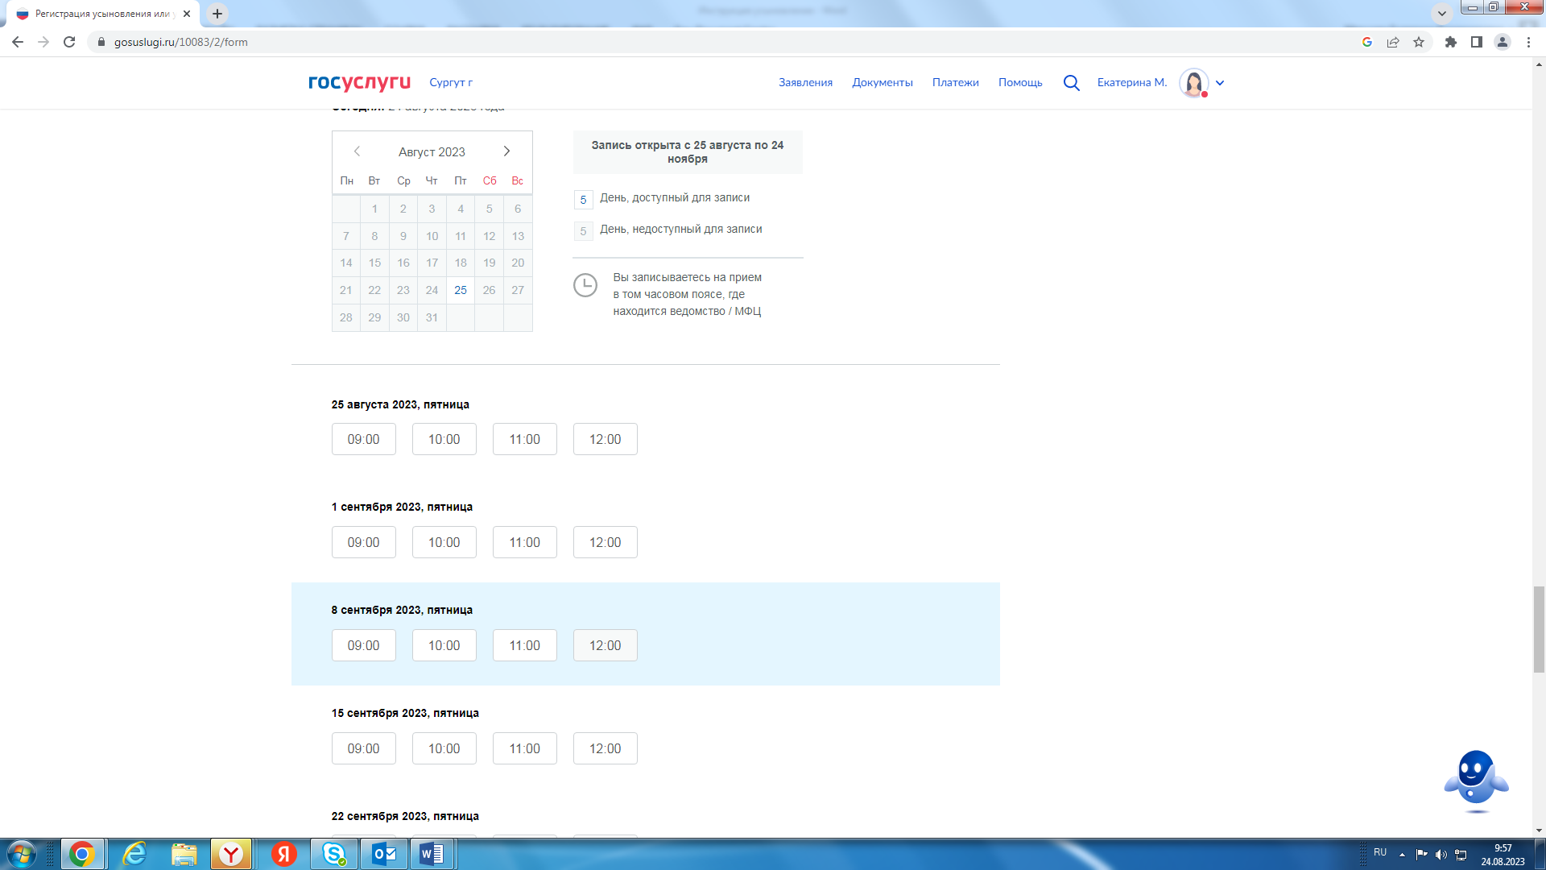

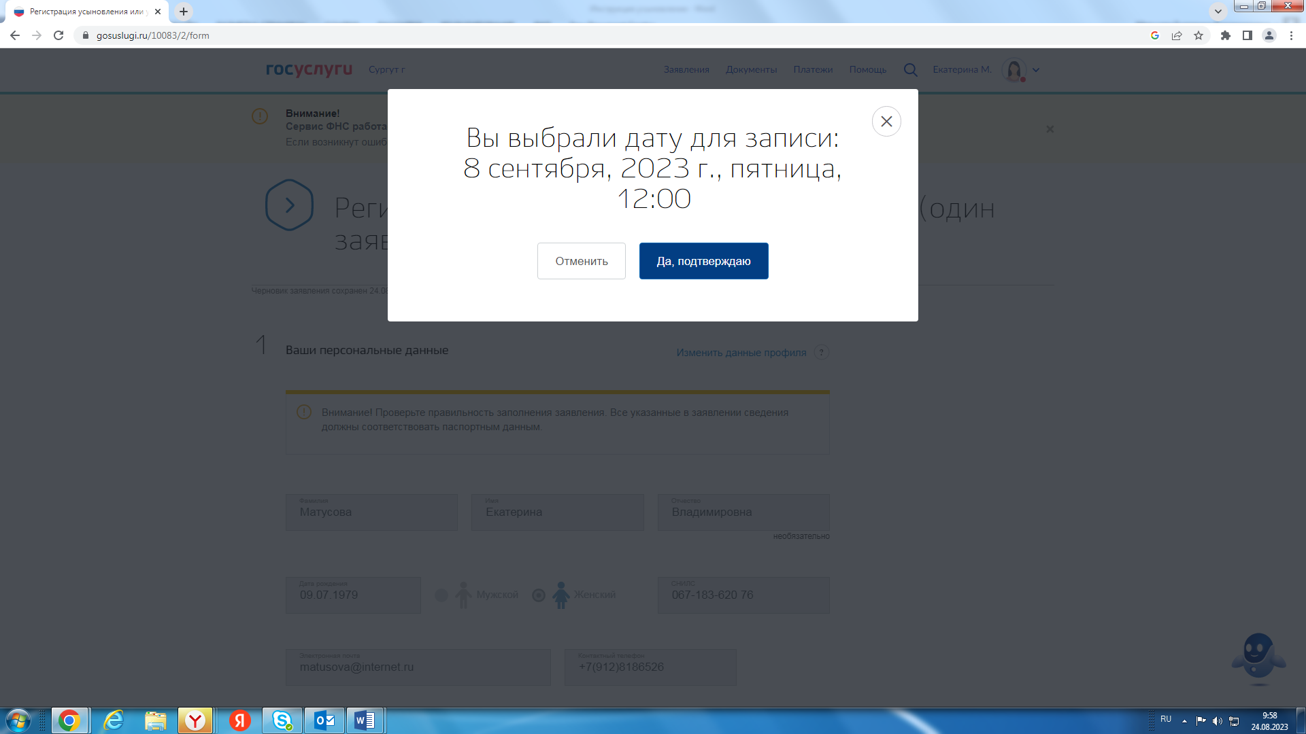

Шаг 9. Да данном этапе необходимо подать заявление.

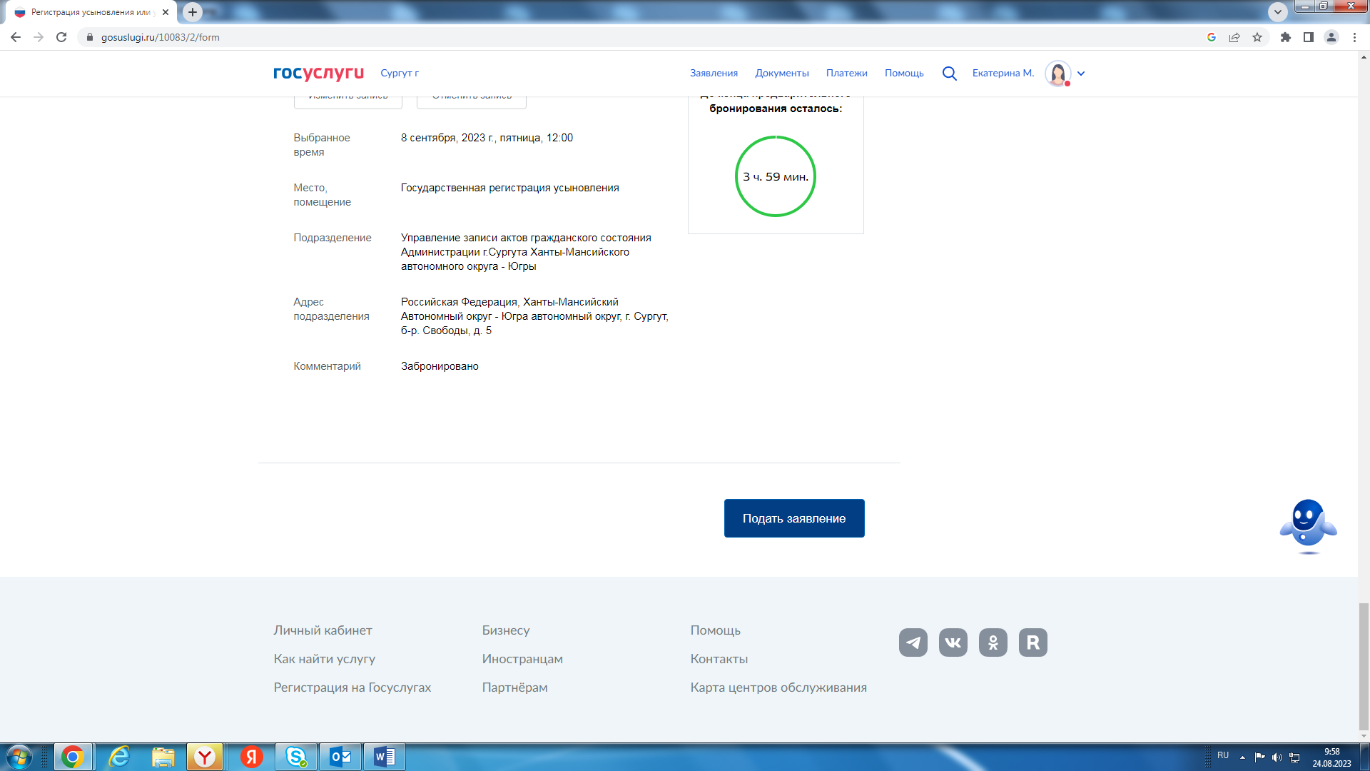

По результатам подачи заявления в Вашем личном кабинете отразится уведомление «Заявление принято к рассмотрению».

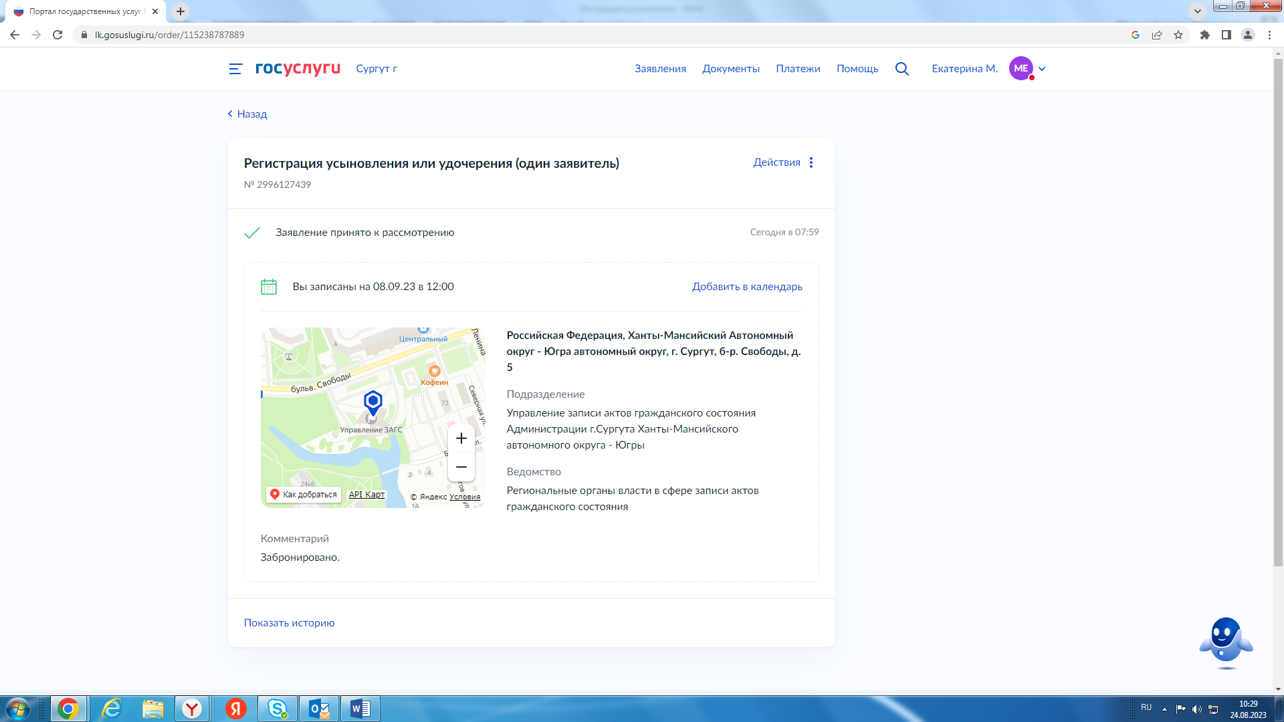

ЖДЕМ ВАС!
С уважением Управление ЗАГС Администрации г. Сургута
к.т. (3462) 950-942

